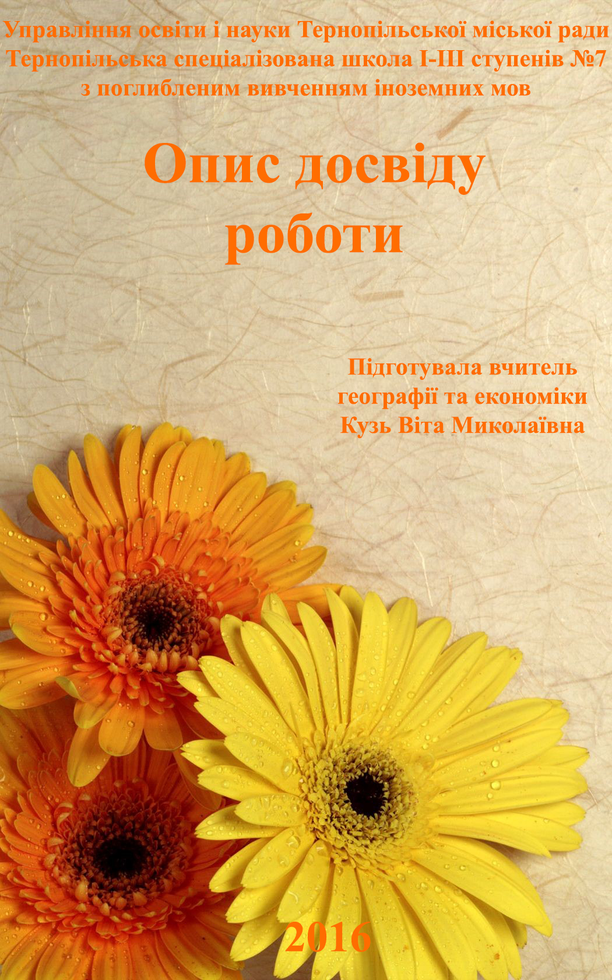

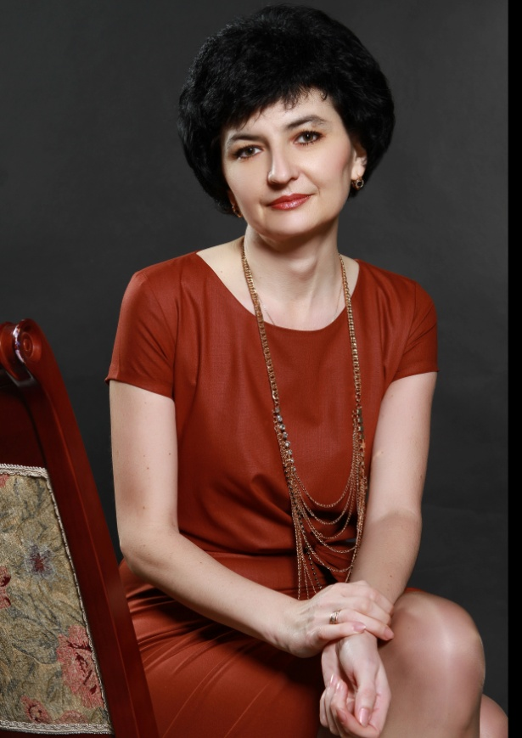**Формування і розвиток соціально зрілої, творчої особистості з усвідомленою громадянською позицією, почуттям національної**

**самосвідомості шляхом використання інноваційних технологій на уроках географії та економіки**

**Кредо**: «Розповісти так, щоб зацікавити; пояснити так, щоб складне стало зрозумілим; створити проблемну ситуацію , щоб розбудити думку; застосувати інноваційні технології, щоб розвивати творчі здібності; перевірити знання так, щоб виявити їх дійсний рівень; оцінити так, щоб окрилити. »

Опис досвіду роботи вчителя географії, вищої кваліфікаційної категорії, старшого вчителя Тернопільської спеціалізованої школи І-ІІІ ступенів №7 з поглибленим вивченням іноземних мов, Кузь Віти Миколаївни.

Адреса досвіду: 4600 Тернопільська обл. , м.Тернопіль, вулиця Юності, 11А,ТСШ І-ІІІст. №7.

Автор досвіду: Кузь Віта Миколаївна, вчитель географії та економіки ТСШ№7

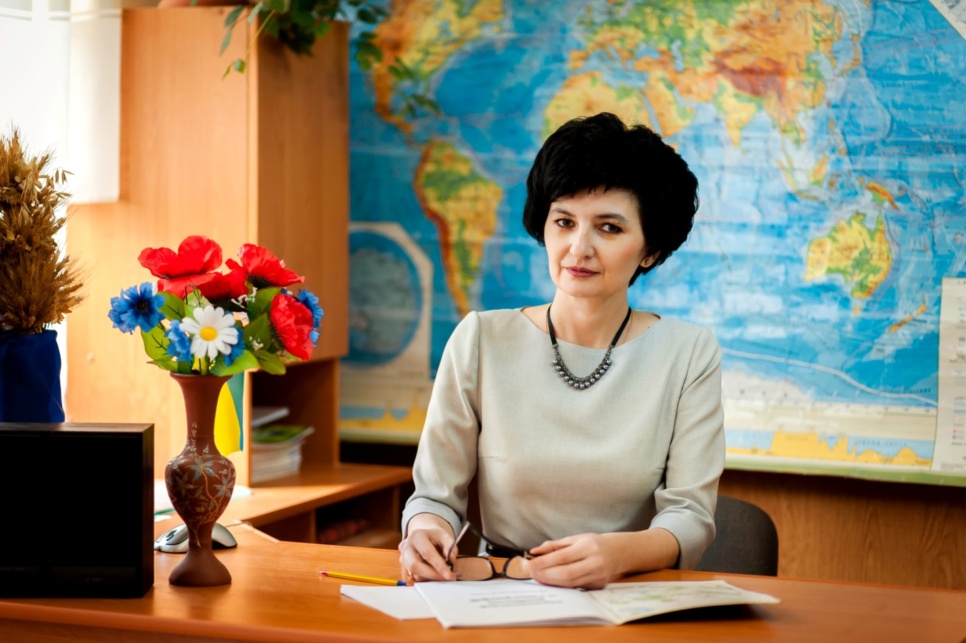

Тема досвіду: « Формування і розвиток соціально зрілої, творчої особистості з усвідомленою громадянською позицією, почуттям національної самосвідомості шляхом використання інноваційних технологій на уроках географії та економіки»

***Актуальність і* *перспективність:***

* ***сприяє розвитку творчої особистості учня, підвищенню інтересу до вивчення географії, формуванню внутрішньої мотивації освітньої діяльності;***
* ***забезпечує комплексну інтеграцію сучасних інноваційних технологій;***
* ***адаптує навчання до індивідуальних здібностей дітей і поступовий перехід учнів на вищий рівень розумових операцій;***
* ***спостерігається позитивна динаміка рівня навчальних досягнень учнів;***
* ***забезпечується інтеграція предметного, комунікативного і рефлексивного досвіду учнів;***
* ***формує ключові компетенції особистості:***

***-самопізнання***

***-самореалізація***

***-самовдосконалення***

***-досягнення життєвого успіху;***

* ***поглиблюється паритетна взаємодія вчителя і учнів у особистісно-розвивальному спілкуванні та співпраці на основі взаємодопомоги і довіри.***
* ***забезпечити необхідні умови для розвитку творчої особистості учня;***
* ***формувати оптимальну модель навчання і виховання учнів, спрямовану на творчу реалізацію особистості;***
* ***формувати ключові компетенції особистості;***
* ***розвивати критичний спосіб мислення учнів;***
* ***забезпечити активну взаємодію усіх учнів для розвитку комунікативних якостей особистості;***
* ***формувати мотивацію до навчання і здобуття знань самостійно;***
* ***сприяти розв’язанню пізнавальних і практичних завдань, які використовуються у повсякденному житті.***

*Провідна ідея досвіду: в****провадження в освітній процес інноваційних технологій, що сприяють розвитку пізнавальних можливостей учнів, здобуття ними суми знань в умовах психологічного комфорту і як результат - творча реалізація особистості учня.***

*Результативність досвіду: створення умов для самовираження і самореалізації особистості, підвищення інтересу до вивчення географії, формування мотивації до навчання, підвищення рівня навчальних досягнень учнів, розвиток комунікативних якостей особистості у атмосфері взаємодопомоги і довіри.*

***Інноваційна значимість досвіду полягає у:***

* ***формуванні оптимальної моделі навчання і виховання учнів, спрямованої на творчу реалізацію особистості;***
* ***формуванню ключових компетенцій особистості.***

***Презентація матеріалів досвіду:***

* ***Педради ТСШ №7 «Адаптація учнів 5-их класів», «Правове виховання на уроках географії та позакласних заходах»; «Інноваційні виховні технології у роботі класного керівника»;***
* ***Міські заходи «Виховання екологічної свідомості школярів»;***
* ***Засідання міжшкільної методичної комісії географів м. Тернополя : Обмін досвідом роботи – «Інтегровані уроки географії, їх ефективність», «Перевірка засвоєних знань, умінь та навичок»;***
* ***Конкурс: ІІ етап Всеукраїнського конкурсу «Класний керівник - 2012», ІІІм.;***
* ***Конкурс: ІІ етап туристсько-краєзнавчого екологічного конкурсу «Посади калину», І м.;***
* ***Конкурс: ІІ етап Всеукраїнської експедиції учнівської молоді «Моя Батьківщина - Україна» , напрямок «Географія рідного краю», робота «Печера Кришталева», ІІ м.***
* ***2015 – ТОКІППО, випускна робота «Мій шлях професійного розвитку».***
* ***Парадигма освітніх інновацій – 2016 : «Інноваційні виховні технології у роботі класного керівника ( соціалізаційні виклики і педагогічний контекст )».***
* ***Публікації: «Посадіть калину біля школи…» - «Освіта Тернополя»***

***( Освітянський альманах. Досвід. Проблеми. Перспективи. )***

Знання – настільки дорогоцінна річ, що

їх варто здобувати з будь-якого джерела

Абу-ль-Фарадж.

В.Сухомлинський говорив, що школа має бути не коморою знань, а середовищем думки. Тоді предмет, що його викладає вчитель, стає не кінцевою метою його діяльності, а засобом розвитку дитини.

Сьогодні, як ніколи, географічні знання потрібні кожному, оскільки доля Землі дедалі більше залежить від діяльності людей, від поведінки кожного з нас. Адже живемо ми в епоху глобалізації. Зростаючий швидкими темпами обсяг інформації, поява нових технологій в науці та на виробництві, збільшення ролі всесвітніх економічних, політичних, соціокультурних та інших форм відносин проникають у всі сфери діяльності, в тому числі й у географічну науку. Тому навчальний процес потрібно будувати так, щоб знання стали фундаментом практичної діяльності, тобто стали дієвими..".

Отже, у системі шкільної освіти географія як навчальний предмет є одним із найважливіших предметів і основне завдання вчителя – познайомити учнів з цією наукою, дати уявлення про загальні закономірності розвитку природи і суспільства, населення нашої планети, познайомити з географічними процесами і явищами.

Та й дослідження психологів свідчать про великий інтерес школярів до даного предмету. Тому цей інтерес необхідно закріпити і підсилити цікавими формами роботи і позитивним емоційним фоном. А це покладає, на мою думку, на вчителя географії велику відповідальність за здобуту школярами природничу освіту, за формування вмінь і навичок вільно знаходити інформацію з різних джерел різними способами, встановлювати причинно-наслідкові зв’язки, виділяти головне, аналізувати, оцінювати, використовувати на практиці, розв’язувати проблеми в різних життєвих ситуаціях, зберігати здоров’я своє та інших людей.

У Концепції загальної середньої освіти зазначено: «Освіта ХХІ століття – це освіта для людини. ЇЇ стрижень – розвивальна, культуротвірна домінанта, виховання відповідальної особистості, яка здатна критично мислити, опрацьовувати різноманітну інформацію, використовувати набуті знання та вміння для творчого розв’язання проблем, прагне змінити на краще своє життя і життя своєї країни».

«Головна мета української освіти – створення умов для особистісно орієнтованого розвитку і творчої самореалізації кожного громадянина України, формування покоління, здатного навчатися протягом усього життя…»

Завданням сучасної школи є виховання компетентної особистості, яка не тільки має знання, високі моральні якості та є професіоналом, але й уміє адекватно діяти в певних ситуаціях, застосовуючи знання і беручи на себе відповідальність за свою діяльність.

Хороший урок той, де панує ділова, творча атмосфера, де бажання учнів міркувати б’є ключем, де вони охоче вступають в діалог з учителем, один з одним, авторами тих чи інших теоретичних концепцій і положень. Адже хороший урок, як правило, завжди вирізняється тим, що він насичений різноманітними навчальними ситуаціями і кожна з них викликає в учнів велику кількість запитань, сумнівів, здивування. Так народжуються в діяльності учнів дорогоцінні моменти, які підводять їх до пошуків, здогадок, до самостійної творчості.

Основна мета географічної освіти полягає у всебічному розвитку особистості школяра з урахуванням його природних задатків, здібностей, інтересів та потреб через формування географічної культури як основи світосприйняття, світогляду та діяльності.

Завдання вчителя сьогодні – відібрати зі своїх методичних надбань усе прогресивне і змінити, модернізувати, трансформувати навчальний процес так, щоб забезпечити його дослідницький, пошуковий характер. Такий підхід сприятиме розвитку мислення, розумових , творчих здібностей учнів. Дитина психологічно краще готується до сприйняття невідомого, нового для неї, і це зумовлює не тільки кращі результати в навчанні, а й сприяє формуванню її як особистості, таких моральних якостей, як цілеспрямованість, наполегливість, принциповість.

Потрібно, щоб учитель не допускав розумового ледарства на уроці, яке В.Сухомлинський вважав «небезпекою, що морально калічить людину», щоб навчання було цікавим та ефективним для всіх дітей, а спілкування радісним і корисним. Учитель має постійно стимулювати в учнів прагнення піднятися вище того, що вже ними досягнуто, почуття власної гідності, добрий настрій, за якого працюватиметься швидше і результативніше. Для цього треба поєднувати комплекс методів і прийомів, які активізують творчу і пізнавальну діяльність усіх, без винятку, учнів шляхом взаємовпливу вчитель – учень – учні – учитель.

Активізація пізнавальної діяльності потребує від учителя використання різноманітних методів, способів і форм навчання, які стимулюють учнів до виявлення активності та самостійності. На уроках стараюсь створювати ситуації, в яких учень повинен:

* аргументовано відстоювати свою позицію, використовувати набуті знання;
* ставити запитання з метою з’ясування незрозумілого;
* рецензувати відповіді однокласників; робити доповнення;
* виконувати завдання, розраховані на опрацювання додаткової літератури;
* практикувати вільний вибір завдань, особливо пошукових і творчих;
* створювати ситуації самоперевірки та аналізу власних дій.

Таким чином, цей принцип передбачає принцип засвоєння знань, не в готовому вигляді, а в процесі активної розумової діяльності школяра.

Одніїю з головних умов активності й самостійності учнів у навчальній діяльності є пізнавальний інтерес до предмета. Засобами формування пізнавальних інтересів до вивчення географії можуть бути:

* цікавий виклад навчального матеріалу;
* використання інноваційних методів навчання;
* створення сприятливого емоційного стану;
* особистість вчителя ( його ставлення до учня та до свого предмета );
* створення серйозної атмосфери, мобілізація уваги;
* розуміння учнями мети уроку, почуття відповідальності за свої дії;
* усвідомлення практичного значення набутих знань;
* систематичний контроль за виконанням завдань;
* своєчасна та тактовна допомога окремим учням;
* виховання впевненості у своїх можливостях успішно вчитися.

Мобілізуючи активність школярів, слід ураховувати їхні вікові особливості. Зокрема при вивченні курсу географії 6 – 7 класу навчальна робота на уроках має бути особливо цікавою та привабливою для дітей найвищий ступінь активності й самостійності учнів проявляється в умінні розв’язувати творчі ,пошукові завдання проблемного характеру. Пізнавальні завдання, розроблені відповідно до вікових особливостей з урахуванням індивідуальних здібностей учнів, з часом мають поступово ускладнюватись .

Зв’язок навчання з життям означає поєднувати вивчення основ географічних наук з відомими видами господарської діяльності людей та актуалізовувати, розширювати і збагачувати життєвий досвід учнів.

Принципи моєї роботи:

Принцип зв’язку навчання з життям ( зв’язок теорії з практикою). Цей принцип означає поєднувати вивчення основ географічних наук з відомими видами господарської діяльності людей та актуалізувати, розширювати і збагачувати життєвий досвід учнів.

Принцип доступності навчання. Доступність слід розуміти не як легкість засвоєння географічного матеріалу, а як своєрідну міру посильної трудності. Принци доступності вимагає будувати навчальний процес на уроках географії відповідно до вікових здібностей учнів, рівня їхньої загальної підготовки і розвитку. Для цього вчитель насамперед повинен знати і враховувати індивідуальні особливості психіки своїх учнів.

Принцип індивідуального підходу до учнів у навчанні. Особливе місце в системі індивідуального навчання належить диференційованому підходу. Кожному учню притаманні свої самобутні, неповторні риси і якості. Школярі відрізняються індивідуальними особливостями нервової системи. Темпераментом, здібностями. Швидкістю мислення, пам’яттю, емоційним станом, життєвим досвідом. Основним завданням диференційованого навчання є максимальний розвиток здібностей не лише у «сильних», а й у «середніх» та «слабких» учнів.

Принцип наочності навчання. Ефективність процесу навчання географії визначається тим, наскільки засвоєння наукових понять спирається на знання конкретних фактів і об’єктів, наявністю уявлень учнів про ті предмети, явища, процеси, що вивчаються. Це сприяє правильному розумінню законів розвитку природи. Наукове узагальнення проблеми наочності викладено у працях Я.А Коменського, який назвав цей принцип «золотим правилом » дидактики. Наочність потрібна на всіх ступенях навчального процесу. Але в молодших і середніх класах має переважати натуральна наочність, а в старших – схематична. Слід застосовувати наочність у поєднанні з логічним осмисленням навчального матеріалу.

Принцип міцності засвоєння знань, умінь і навичок. Психологічною основою забезпечення міцності географічних знань є властивості пам’яті, а саме : запам’ятовування, зберігання і наступне відтворення інформації. Можна виділити такі шляхи реалізації даного принципу:

* опора на основні принципи навчання (зв’язок навчання з життям,систематичність, системність, активність і самостійність, наочність, доступність …);
* формування відповідної установки учнів на запам’ятовування (визначення повноти, міцності і послідовності географічного матеріалу, який підлягає запам’ятовуванню);
* організація розумової діяльності учнів на основі вивченого матеріалу

( порівняння, узагальнення, систематизація, застосування набутих знань у різноманітних ситуаціях); повторення різними способами з виділенням головного на всіх етапах засвоєння географічної інформації);

* систематичний контроль за результатами навчання ( з об’єктивною оцінкою роботи учнів; що впливає на міцність набутих знань).

Принцип емоційності навчання. Цей принцип об’єктивно випливає з положення про єдність мислення і почуттів та зумовлюється обов’язковими емоційними переживаннями дитини в процесі пізнання нею світу. Позитивні за своїм змістом переживання вчителя і учнів сприяють підвищенню ефективності навчання на уроках географії. Негативні емоції , навпаки, гальмують успішну навчальну діяльність.

Принцип виховного характеру навчання. Реалізації принципу виховного характеру навчання в першу чергу сприяє особистість учителя, гуманізм і ставлення до учнів, захопленість своїм предметом, загальна ерудиція, високий інтелектуальний рівень викладання. Все це в комплексі допомагає формувати інтерес учнів до географії як навчального предмета. Виховний вплив навчання здійснюється постійно, на всіх уроках, у різних навчальних ситуаціях, в залежності від змісту матеріалу (відбувається екологічне, економічне та естетичне виховання).

Краєзнавчий принцип навчання. Значне місце в системі роботи вчителя географії відводиться краєзнавчому матеріалу. Який передбачає всебічне вивчення своєї місцевості, використання краєзнавчого матеріалу в процесі навчання. Найбільше можливостей для його застосування мають курси 8 – 9 класу. В умовах перебудови структури і змісту шкільної географічної освіти роль краєзнавчого принципу постійно зростає.

Вибір того чи іншого методу навчання, його використання залежить від мети заняття, його змісту і звичайно, кваліфікації вчителя. При відносному пріорітеті активних методів на уроках повинні зайняти своє місце і лекції, і семінари. І самостійна робота , і звичайно індивідуальна практична діяльність учня. Лише органічна єдність усіх методів надає навчальному процесу необхідну продуктивність, робить його справді проблемним за змістом та ефективним за формою.

Інноваційне навчання, на відміну від традиційного, має на меті не тільки подання суми знань, як насамперед – забезпечення розвитку особистості учня.

У своїй діяльності застосовую елементи таких інноваційних технологій як:

1. Технологію проблемного навчання (Джон Дьюї);

2. Технологію розвивального навчання (Л.Виготський, Д.Ельконін);

3. Інтерактивні технології навчання.

4. Ігрові технології;

5. Дослідження--як технологію навчання.

6. Проектну технологію.

7. Інформаційні технології.

З урахуванням основних завдань шкільного курсу "Географія", досвіду роботи вчителів географів України створюю власний підхід до викладання географії як навчального предмету.

Навчання географії, система складових її змісту, методів, засобів навчання і виховання реалізуються в першу чергу на уроці. Вона розпочинається з осмислення того, яким буде цей урок, які цілі навчання він буде реалізувати. Готуючись до уроку, визначаю: тему та мету уроку ; тип уроку ; форму проведення уроку.

Методи та прийоми навчання:

а) інформативно-рецептивні (розповідь, робота з підручником, демонстрація моделей, структурно-логічних схем, живих об’єктів, історичні довідки, вірші);

б) репродуктивні (тести, географічні диктанти, ділові ігри);

в) пошукові (евристична бесіда, створення проблемної ситуації, робота в малих творчих групах);

г) застосувально-творчі (повідомлення учнів, випуск тематичних стіннівок, складання тематичних збірників цікавих фактів, кросвордів).

Основні терміни та поняття.

Обладнання: таблиці, малюнки, колекції, діафільми, стенди кабінету, підручники та додаткову літературу, дидактичні посібники, мультимедійний комплекс.

У процесі навчання використовую міжпредметні зв’язки: хімія, історія, математика, українська література, фізика, біологія, астрономія, мистецтво, зарубіжна література.

Досвід роботи в школі показав, що прогалини в знаннях виникають тому, що матеріал є нецікавим, учень втрачає інтерес до предмету. Шляхи розв’язання цієї проблеми привели мене до використання іноваційних прийомів на різних етапах уроку географії.

Як розпочати урок? Як зацікавити учнів новою темою? Від цього залежить ефективність та результативність навчання.

Починаю з мотивації. У вступному слові окреслюю коло питань, що розглядатимуться на уроці, при цьому наводжу приклади, залучаю досвід дітей. Мотивація може бути вступною і поточною – на різних етапах уроку. Найчастіше використовую такі прийоми мотивації, як «Здивую всіх», «Фантастична добавка», «Проблемне питання» .

Найбуденніші й повсякденні явища, події, предмети можуть стати дивними, якщо на них по­дивитися з іншої точки зору. Здивування — початкова фаза розвитку пізнавального інтересу. Завдання розвивального навчання - формування особистості з гнучким розумом, розвиненими потребами до подальшого пізнання та самостійних дій, певними навиками та творчими здібностями.

Досвід роботи свідчить про те, що найбільший інтерес в учнів викликають проблемний та дослідницький методи, які сприяють розвитку творчого мислення та уяви . У старших класах намагаюся не лише створювати перед учнями проблемні ситуації, а й залучати їх до самостійного пошуку проблем.

Проблемні завдання можуть бути різного ступеня складності. Учитель може допомагати школя­рам, але так, щоб збереглася не­обхідність їхнього творчого мис­лення. Для цього використовуєть­ся частково-пошуковий метод. Його суть полягає в тому, що вчи­тель підказкою звужує поле пошу­ку, подрібнює завдання і, збері­гаючи проблемність, допомагає просуванню учнів у вирішенні зав­дання.

Інший варіант частково-пошу­кового методу — евристична бе­сіда. Тут завдання для самостій­ного вирішення не висуваються. Системою запитань учитель під­водить учнів до кінцевого бажа­ного висновку.

Дослідницький метод є також одним із варіантів проблемного навчання. Ставиться проблемне завдання теоретичного чи практичного характеру, яке учні вирішують самостійно. Дослідницький метод лежить з основі розвивального навчання. Виконуючи методичні рекомендації щодо викладання географії, пошукову і дослідницьку роботу учнів можна проводити на початку вивчення нової теми, в ході практичних робіт, а також при вивченні географічних об’єктів, учнівських презентацій.

У процесі проблемного навчання учні засвоюють на уроках головне, тому на виконання домашніх завдань затрачається менше часу. Пошукова діяльність учнів допомагає їм оволодіти навичками та прийомами самостійної роботи.

Для розвитку пізнавальних інтересів й активності учнів намагаюся поступово удосконалювати роботу з підручником: ускладнення запитань - завдань, збільшення ступеня самостійності учнів. Під час роботи з підручником використовую систему роботи з географічними термінами та поняттями, яка дозволяє зробити навчальний процес ефективнішим, сприяє розвитку пізнавально-творчої діяльності учнів .

Принцип навчання на високому рівні складності забезпечує глибоку диференціацію знань. Диференційований розподіл складності учбових завдань дозволяє індивідуалізувати процес навчання, максимально використати час уроку, а головне вчити кожного. Цей принцип реалізую шляхом навчання учнів в малих творчих групах (МТГ). Завдання для творчих груп складаю, враховуючи інтереси і нахили учнів.

Метод проектів - це комплексний навчальний метод,який дозволяє індивідуалізувати навчальний процес, дає можливість учневі проявити самостійність у плануванні, організації та контролі своєї діяльності

Технологія проектування передбачає розв’язання учнем або групою учнів якої- небудь проблеми, у результаті чого вони опановують певну суму знань.Тематика проекту може бути сформульована вчителями з урахуванням навчальної ситуації зі свого предмету, інтересів та здібностей учнів. Також діти самі можуть запропонувати тематику проекту. Результати проектів повинні бути відповідно оформленими у вигляді альбому, журналу, альманаху, комп’ютерної газети, відеофільму, презентації.

У навчальній діяльності важливим показником вважаю розумовий розвиток усіх учнів, їхнє безперервне проникнення в суть предметів, процесів і явищ, які вивчаються, зростання пізнавальних інтересів. Досягаю цього шляхом введення в навчально-виховний процес дидактичних ігор (рольові ігри, уроки-подорожі). С.А.Шмаков стверджує: “Гра - восьме диво світу». Під час гри учні вчаться логічно висловлючати свої думки, послідовно діяти, бути спостережливим. Такі ігрові уроки мають велике розвивальне і виховне значення, активізують психічні процеси, викликають в учня інтерес до пізнання.

У своїй роботі використовую різноманітні прийоми інтерактивного навчання: «Акваріум», «Коло ідей», «Мозковий штурм», метод «ПРЕС», «Мікрофон», «Навчаючи — вчуся», «Ажурна пил­ка», ток-шоу, дискусія, навчання в командах, групові дослідження тощо.

Важливе місце у моїй роботі посідає пошук нових форм і методів форму­вання творчої діяльності учнів. Для цього я активно використовую мультимедійний комплекс, вчительські та учнівські презентації. Актуальними є проведення КВК, брейн-рингів, складання тематичних збірників цікавих фактів.

Невід’ємною частиною навчального процесу є організація домашньої роботи учнів. Домашні завдання намагаюся урізноманітнювати, даю поради для учнів з різними здібностями, інтересами, характером мислення і пам’яті. Часто пропоную учням комплексні завдання, пов’язані з розвитком спостережливості, мислення, самостійності.

Таким чином, використання запропонованих технологій, методів та прийомів навчання забезпечує формування і розвиток пізнавальних інтересів учнів як одного з вирішальних факторів підвищення ефективності навчально-виховного процесу в школі, розвитку творчих здібностей учнів.